新 书 推 荐

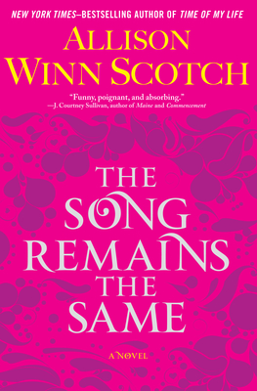
中文书名：《歌声依旧》
英文书名：The Song Remains the Same
作 者：Allison Winn Scotch
出 版 社：Penguin Putnam
代理公司：ANA
页 数：320页
出版时间：2012年4月
代理地区：中国大陆、台湾
审读资料：样书
类 型：女性小说
版权已授：波兰

内容简介：

一场飞机失事，只有两个幸存者，内尔·斯莱特里（Nell Slattery）是其中之一。她从医院醒来，记忆全无，既想不起来这次恐怖的事故，也想不起来自己是谁----或者说曾经是谁。现在，她必须养好伤，恢复记忆。幸而有家人和朋友在一旁帮忙，但他们也各有自己的打算。她在过去的照片，艺术作品，音乐和故事中寻找，希望有什么能让她想起来过去的事，很快，内尔便开始一点点恢复记忆了。

没过多久，她学会了对母亲、姐姐、生意伙伴和丈夫所讲述的故事提出疑问。最终她发现，治愈自己并找到幸福的唯一方法，就是去原谅那些大大小小的背叛。.

作者简介：

Allison Winn Scotch 是纽约时报畅销书《终我一生》（Time of My Life）的作者，之前曾作过杂志自由撰稿人，为《魅力》（Glamour），《父母》（Parents）和《男士健康》（Men's Health）等杂志写作。她的另一本小说《得失之间》（Department of Lost and Found）也大受好评。

她现与丈夫和两个孩子定居于纽约。详情请参考她的个人网站：http://www.allisonwinn.com/

媒体评价：

“[这本书]有趣，刺激，非常吸引人。”
---- J. Courtney Sullivan, Maine and Commencement作者
“我不记得还有哪本小说能这么快就让我投入其中，并在看完后觉得如此心满意足。”
---- Elin Hilderbrand, The Island作者
“小说第一页就立刻抓住了我的心。内尔（Nell）会是你喜欢的那种女主角；这本书看完后让人久久难以忘怀！”
---- Lauren Weisberger, The Devil Wears Prada作者

谢谢您的阅读！
请将反馈信息发至：齐梦涵（Nicole Qi）
安德鲁·纳伯格联合国际有限公司北京代表处
北京市海淀区中关村大街甲59号中国人民大学文化大厦1705室
邮编：100872
电话：010-82504206
传真：010-82504200
Email：Nicole@nurnberg.com.cn
网址：http://www.nurnberg.com.cn
微博：http://weibo.com/nurnberg
豆瓣小站：http://site.douban.com/110577/

